Жизнь волос можно условно разделить на два этапа – когда человеку меньше десяти лет и больше десяти. Как сделать так, чтобы волосы Вашего ребенка остались мягкими, послушными и здоровыми уже после гормональной перестройки
и взросления?

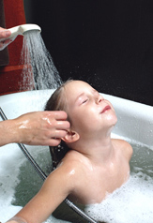

Все свои жизненные силы волосы набирают, когда их хозяину от 4 до 10-12 лет. За это время они утолщаются, становятся гуще и прочнее. Уже потом, в период полового созревания, все эти положительные процессы замедляются, изменяются, но обратите внимание, не останавливаются. И у вас, дорогие родители, есть время, чтобы правильным уходом скорректировать природные данные.

Основа основ

Начнем с того, что между детскими и взрослыми волосами есть большая разница. Детские – нежнее и тоньше, но при этом эластичнее. Поэтому основной принцип ухода за ними – «не навреди». Мыть голову ребенку лучше специальными шампунями – теми, которые «без слез». И пускай вас не смущает маркировка на флаконе – «Для самых маленьких». Но учтите, что любой, даже самый и щадящий шампунь – это химический состав, а не витаминный коктейль, поэтому мыть голову слишком часто не стоит. Также возьмите за правило наливать шампунь сначала в ладонь, а затем равномерно наносить его на голову. Прямой контакт средства с кожей головы – это высокая концентрация химических веществ в одной точке. Что впоследствии может привести к нарушению салоотделения и даже сухие волосы превратить в жирные.
Когда волосы еще не до конца сформированы, их кончики могут начать сечься из-за мытья слишком горячей водой или от частой сушки феном. Найти нужную температуру легко – направьте струю воды или воздуха себе на руку, если Вам не горячо, а комфортно, то и волосы останутся довольны. Ну, а если кончики волос у ребенка уже секутся, подравняйте их или подстригите «горячими ножницами». Эту услугу Вам предложат практически в любом салоне красоты. «Запаивать» концы детских волос можно начиная с 10 лет.
Еще одна проблема, с которой сталкиваются все мамы, - это спутанные волосы. Чтобы их безболезненно расчесать, берите «взрослый» кондиционер. Много не будет: в детских линиях шампунь и кондиционер идут в одном флаконе, и концентрации второго недостаточно.

Совсем запутались
Если волосы ребенка постоянно сбиваются в колтуны, их трудно расчесывать и никакие кондиционеры не помогают – вполне возможно, что Вы имеете дело с заболеванием, связанным с врожденной патологией волос. Здесь уже не обойтись средствами косметологическими – нужна консультация врача-трихолога или дерматолога и специально подобранное лечение.

Проверка на прочность
Никогда не расчесывайте волосы мокрыми. По своей природе волос способен впитать довольно большое количество влаги – после душа он в несколько раз увеличивает свой вес. Поэтому попытки расчесать мокрые волосы могут привести к тому, что совершенно здоровый волос, не выдержав собственного веса, обрывается или выдергивается.
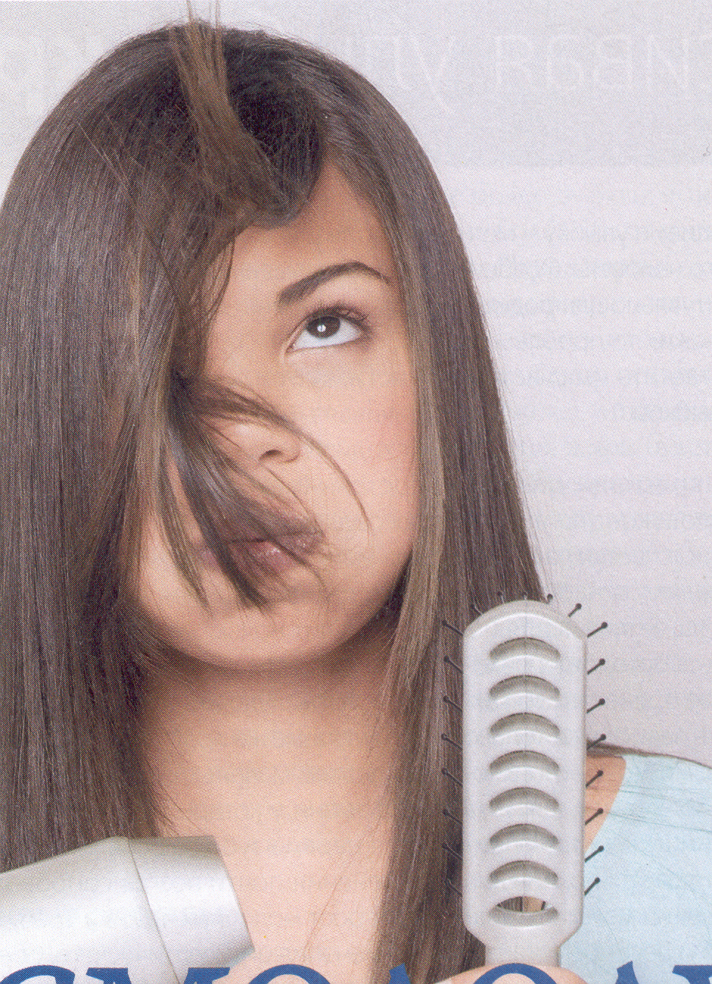
Золотой гребешок
Единственный предмет ухода за волосами, о котором мы вспоминаем несколько раз в день, - это расческа. Главное правило ее выбора – чем реже у ребенка волосы, тем более частым должен быть гребень. И лучше не пластмассовый, а деревянный. Для длинных волос идеальна щетка с натуральным ворсом. Он не нарушает структуру и не рвет волосы, кроме того, натуральная щетина не электризует их, а аккуратно приглаживает.

Хвостики-косички
Даже ради опрятной и аккуратной прически нельзя заплетать слишком тугие косы. Иначе волосы просто-напросто начнут выпадать. А вот заплетать разнообразные косички и колоски от самых корней наоборот очень полезно. Еще лучше начинать плести косу с затылка, постепенно вплетая в нее боковые пряди. А местоположение пробора менять раз в месяц.
Детям до 12 лет волосы рекомендуется подрезать не реже 2-4 раз в год, затем это число можно смело сократить до двух.

Министерство здравоохранения
Забайкальского края
Краевой центр медицинской профилактики

БЕРЕГИ КОСУ
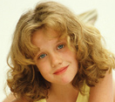

СМОЛОДУ

Чита, 2010г.

